中国科学技术大学软件学院
软件工程实验项目环节
开题报告

项 目 名 称：基于scut框架的网络对战游戏后台
成 员 名 单： 杭重洋 王明亮 雷鹤 刘彦
导 师： 孟宁
工 程 领 域：
研 究 方 向： 网络 数据库 服务器
开 题 时 间： 2014年11月3日

中国科学技术大学软件学院
填表日期：2014年 11 月 3 日

一、 简况
名称 | 中文 | 基于scut的网络对战游戏后台
名称 | 英文 | The backstage of network games based on SCUT frame
项目组成员名单 | 姓名 |  | 学号 | 项目中的分工 | 签 章
项目组成员名单 | 杭重洋 |  | sa14226162 | 通讯协议层代码
项目组成员名单 | 王明亮 |  | sa14226265 | 业务逻辑层代码
项目组成员名单 | 雷鹤 |  | sa14226154 | 分层之间的连接代码
项目组成员名单 | 刘彦 |  | Sa14226151 | 数据库层代码
中 英 文 摘 要 | Scut是一款免费开源的游戏服务器引擎，适用于开发AVG、SLGRPG、MMOG等类型的网络游戏，同时支持Http和Socket协议通讯，支持Window、Mac和Linux多种平台部署，支持Redis内存数据库和Microsoft SQL、MySql数据库；服务器引擎框架基于C#编写，游戏逻辑层可以选择使用C#、Python和Lua多种脚本进行开发，支持热更新的方式部署；客户端可以使用Coscos2d、Unity3d、FlashAir与服务器引擎对接；提供了丰富的中间件，可以简单快捷的搭建游戏。
关键字 | 中文 | 游戏服务器
关键字 | 英文 | Scut

二、选题依据
- 阐述该选题的研究意义，或工程设计的价值和意义，国内外概况和发展趋势，选题的先进性和实用性，技术难度及工作量。
游戏是人们日常生活和娱乐必不可少的部分，伴随着科技的日益进步，现代智能手机的功能也变得越来越强大。由于手机的便捷性，不输于PC的功能性与可操作性，手机游戏在目前的软件市场的占的份量越来越大。而单机版的手机游戏已满足不了大众的需求，其商业价值也十分有限。
Scut是一款相对成熟的开源游戏服务器引擎。它拥有丰富的API和成熟的中间件，其开发门槛低，服务器支持多种工具，并能动态更新游戏数据和逻辑。这些特点使得scut成为目前手机网络游戏后台开发的不二之选。目前市场上基于scut的著名游戏有“全民修真”“霸业三国”等，他们的特点是游戏逻辑复杂，后台处理数据繁多，开发难度相对较大。但是市场竞争优势相比传统游戏要高出很多。
本次课程项目的初期任务是实现简单的雷霆战机手机游戏的后台逻辑以及与客户端的交互，客户端的编写不在项目的范围之内，工作重心是服务端的搭建和游戏后台逻辑的处理。随着开发进度的加深，我们将尝试利用cocos-2d或unity等游戏客户端引擎编写一些客户端游戏程序，再利用Scut开发出一款全新的手机网络游戏。
- 参考文献。
《Scut入门初级教程》
《Microsoft PowerShell,VBScript & Jscript Bible》
《Cocos2d-x 3.x游戏开发之旅》
《Cocos2d-x 3.x手游开发实例详解》
三、课题内容及具体方案
1．课题内容
（1） 操练Scutgame开源游戏服务器；
（2） 实现多人在线版本《雷霆战机》(前端游戏仅供参考，后台可以用控制台程序给出即可，不需要做前端游戏，但是需要后台设计出基于游戏逻辑的API) ；
（3） 实现一个服务端与客户端都自主开发的真实游戏项目，游戏具体内容待定。
- 系统需求分析
以项目前期任务实现多人在线版本《雷霆战机》为例，游戏前端需要实现如下需求：
用户 | 分类 | 功能
玩家 | 开始界面 | 开始游戏
玩家 | 准备界面 | 离开游戏
玩家 | 准备界面 | 排行榜
玩家 | 准备界面 | 设置
玩家 | 准备界面 | 帮助
玩家 | 准备界面 | 选择道具
玩家 | 选择关卡界面 | 选择关卡
玩家 | 选择关卡界面 | 购买道具
玩家 | 游戏过程界面 | 暂停游戏
玩家 | 游戏过程界面 | 继续游戏
玩家 | 游戏过程界面 | 施放技能
玩家 | 游戏过程界面 | 获取道具
玩家 | 游戏过程界面 | 使用道具
玩家 | 结束游戏界面 | 重新开始
玩家 | 结束游戏界面 | 退出
游戏后台需要实现前端需求的实时反馈。

- 系统概要设计
- Scut引擎层次结构：
主要包括：通讯协议层，Action动作层，中间件层，数据缓存层，数据实体层，数据持久层。层次关系如下：
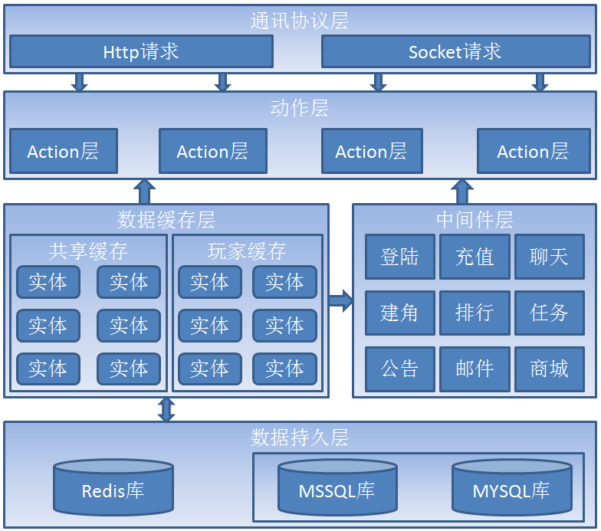
- 通讯协议层
服务器支持同时提供Http和Socket两种通讯接入方式；使用二进制的通讯协议，通过“协议生成器”工具设计客户端与服务器的通讯协议Action接口，它将生成客户端与服务器两端的接口通讯代码，减少通讯协议联调时间；另外也支持自定义的通讯协议，需要实现IActionDispatcher接口。
- Action动作层
它属于业务逻辑层模块，需要开发者实现，可以选择喜欢的（C#、Python和Lua）脚本语言开发，需要为每种请求行为设计相应的Action响应数据，客户端获得数据有两种方式，一种由客户端主动请求获得响应数据，或者由服务器主动推送相应的Action响应数据。
Action层使用脚本的优先级为：Python脚本 -> Lua脚本 -> C#脚本

- 中间件层
提供的游戏模块中间件可以方便快速构建应用，特别对繁琐的渠道登录和充值的SDK模块接入进入封装，简单的配置即可完成接入。
- 数据缓存层
为了提高服务器的响应速度，将需要处理的实体数据放到缓存中，减少从数据库取数据的次数，同时缓存中的实体数据被改变后，引擎以异步的方式（100ms延迟时间）将数据同步到数据库中；当缓存中的数据一定时间（可配置）未被使用时，引擎会自动将内存释放掉。
缓存的类型分为共享全局的和私有的两种，共享的缓存如果在内存中不存在时，它会从数据库中加载所有的数据到内存中；而私有类型的只会根据相应的Key加载部分数据到内存中；因此玩家特有的数据（如：背包，任务，副本）定义成私有的，像排行榜类型的定义成共享的。
- 数据实体层
数据实体是缓存存储的基本元素，通过对它进行序列化方式持久化存储（目前只支持C#脚本定义，实体类中不能有业务逻辑处理），并且定义有数据库表结构信息，通过表结构信息可以自动创建表、列，也及生成更新sql语句等功能，开发人员不必关注数据库结构设计，需要定义自己的数据实体类及属性（类名对应数据库的表名，属性对应字段）。
- 数据持久层
游戏数据持久化是最重要、最复杂、也是最容易出错的部分，框架封装了对数据库数据的读取、更新、删除和表的创建维护等管理；SCUT支持Redis、MSSQL、Mysql等多种数据库的方式持久化。
- 系统服务器架构：
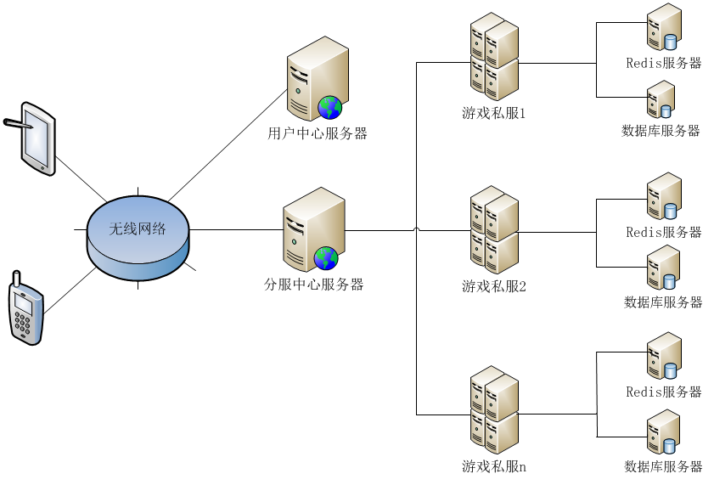
- 游戏服务器框架：
游戏服务器框架包括：用户中心系统，分服中心系统，分发器（可选），游戏服务，数据存储（Redis和数据库）；
用户中心系统：提供玩家注册，登录服务等功能；
分服中心系统：提供游戏选择游戏子服或（游戏分区），管理开服和停服，子服的拥挤状态等功能；
分发器：架设多个游戏子服器之间的通讯转发功能（可选项），服务器只需要对公网开放一个统一的通讯端口即可；
游戏服务：处理玩家数据；
数据存储：玩家存取数据的地方，Redis（Key-Value数据库）是作为主要存储，数据库（Mysql和MsSql）作业次存储，主要提供配置数值和线下查询服务（如：报表统计）；另外一个配置数值库对应多个子服。
- 拟采用的开发方法、环境，测试方案等
开发环境：
Redis：key-value数据库，2.6.x以上版本
数据库：MSSQL 2005以上版本或MySQL5.0以上版本
Web服务器： iis 7.0以上版本
.Net Framework 4.5.1以上版本
Microsoft Visual Studio 2013
SCUTserver6.7.9.0
- 技术难度及特色分析
开发难点：
- 实现客户端与服务端业务逻辑的同步
- 实现玩家数据的持久化
- 完成业务逻辑层的系统架构
- 实现动作层和业务逻辑层的连接

四、工作进度的大致安排
9月：了解项目相关技术，配置开发环境
10月：分析项目需求，完成需求分析文档和开题报告
11月：设计系统架构，开始项目的代码工作
12月：完成项目的基本功能需求，完成相关文档

预期成果及特色：
能运行《雷霆战机》手机游戏，为网络游戏提供流畅的后台处理系统，提升游戏的操作体验。

导师意见（对选题和工作过程及成果进行说明，并给出成绩。）

导师签名：
年 月 日
答辩小组意见

答辩组长签名：
年 月 日

